**Práctica N°7**

**Actividad N° 1**

* Realiza desplazamientos de un lado al otro de la cancha, corriendo de manera lateral, en un pie y el otro, corren de espaldas como calentamiento previo.

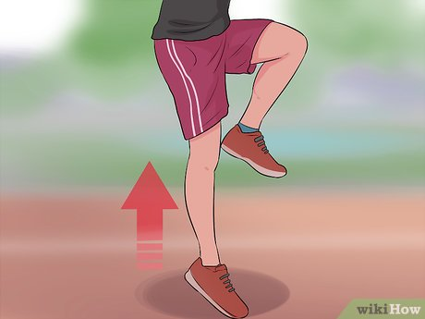

**Actividad N° 2**

* Practica lo ensayado en las clases anteriores el pequen coordinando los movimientos previamente ensayados.

